

ACTIVIDAD: FOTOSÍNTESIS
Objetivo: Explicar de forma simple los procesos de la fotosíntesis.
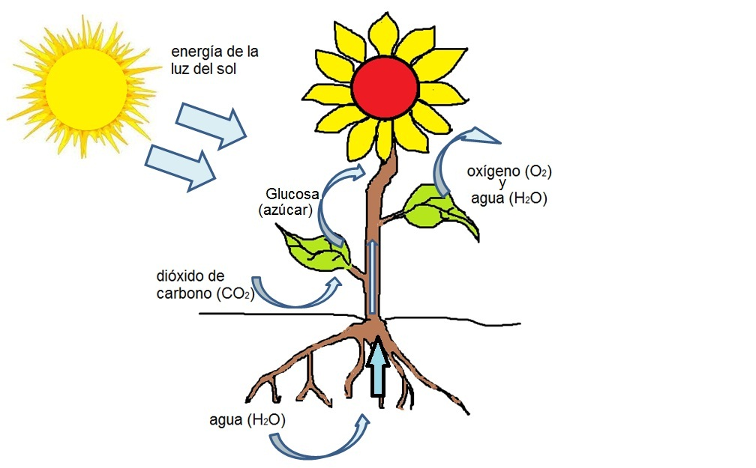
Observar

Observe el dibujo de la planta y complete las oraciones con absorbe o produce:

La luz del sol se………………………..
El dióxido de carbono (CO2) se………………..
El agua (H2O) se……………………….
La glucosa (azúcar) se……………………
El oxígeno (O2) se…………………

Complete el siguiente organizador gráfico

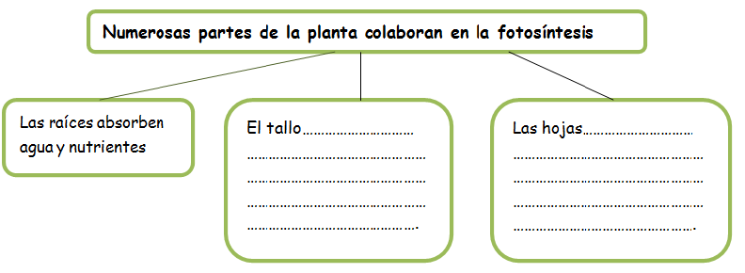

Relacione todas las definiciones de la columna A con los conceptos de la columna B

A | B
- El gas que necesitan las plantas para realizar fotosíntesis.  - La fotosíntesis es importante, porque  - Si las plantas no realizan fotosíntesis en la atmosfera.  - En el proceso de la fotosíntesis las plantas producen.  - Proporciona la energía que las plantas necesitan para producir alimento.  - Las raíces de las plantas la absorben, ya que es necesaria para la fotosíntesis. | ………………Agua (H2O)  ……………Dióxido de carbono(CO2)  ………………No habría suficiente oxígeno  ………………Glucosa.  ………………Sol  ……………Para la sustentación de la vida.  ……………Oxígeno

Ubique en la ecuación las sustancias que faltan:

